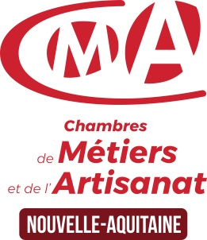
Communiqué de presse

Jeudi 6 septembre 2018

NOVAQ 2018

Lancement de l’appel à projets Innovation Artisanat :
la Région et la Chambre régionale de métiers et de l’artisanat encouragent des artisans à innover

Dans le cadre du festival de l’innovation NOVAQ, Alain Rousset, président du Conseil régional de Nouvelle-Aquitaine, et Jean-Pierre Gros, président de la Chambre régionale de métiers et de l’artisanat, lanceront l’appel à projets « Innovation Artisanat » le jeudi 13 septembre 2018 à Bordeaux à 11h30 au Hangar 14 (115 Quai des Chartrons).

Dès le 14 septembre, et ce jusqu’au 14 décembre 2018, les artisans pourront présenter leur candidature à cet appel à projets. Il est ouvert à toutes les entreprises artisanales domiciliées en Nouvelle-Aquitaine et immatriculées au répertoire des métiers. Les projets seront sélectionnés selon leur originalité, leur faisabilité économique, technique et financière et leur potentiel économique.

Les projets sélectionnés pourront bénéficier d’un accompagnement spécialisé par un des experts innovation du réseau des Chambres de métiers et de l’artisanat de Nouvelle-Aquitaine. Ces conseillers « innovation » faciliteront le bon déroulement des projets : recherche de compétences, partenariats, financement, plan projet, design, propriété intellectuelle...

De nombreux artisans innovent par envie et par nécessité pour s’adapter et répondre aux besoins de leurs clients. Ils parviennent ainsi à allier la préservation d’une tradition et d’un savoir-faire parfois ancestraux, et investissent aujourd’hui tous les champs de l’innovation. C’est pourquoi la Région Nouvelle-Aquitaine et la Chambre régionale de Métiers de l’Artisanat de Nouvelle-Aquitaine souhaitent valoriser et accompagner ces initiatives, en proposant un accompagnement spécifique aux artisans innovateurs de tout le territoire.

Contacts presse :
Région Nouvelle-Aquitaine :
Rachid Belhadj 05 57 57 02 75 - presse@nouvelle-aquitaine.fr

Chambre Régionale de Métiers de l’Artisanat de Nouvelle-Aquitaine :
Christophe Rigot 07 72 18 57 34 - c.rigot@artisanat-nouvelle-aquitaine.fr

